”PAJAK MASUKAN (PM) & PAJAK KELUAR (PK), MEKANISME PAJAK MASUKAN (PM) & PAJAK KELUAR (PK)”

*by* Aurora Borealis

**Submission date:** 18-Dec-2021 08:07PM (UTC+1100)

**Submission ID:** 1733322605

### **File name:** MAKALAH_perpajakan_kelmpok_6-2.docx (78.34K)

**Word count:** 2325

**Character count:** 14292

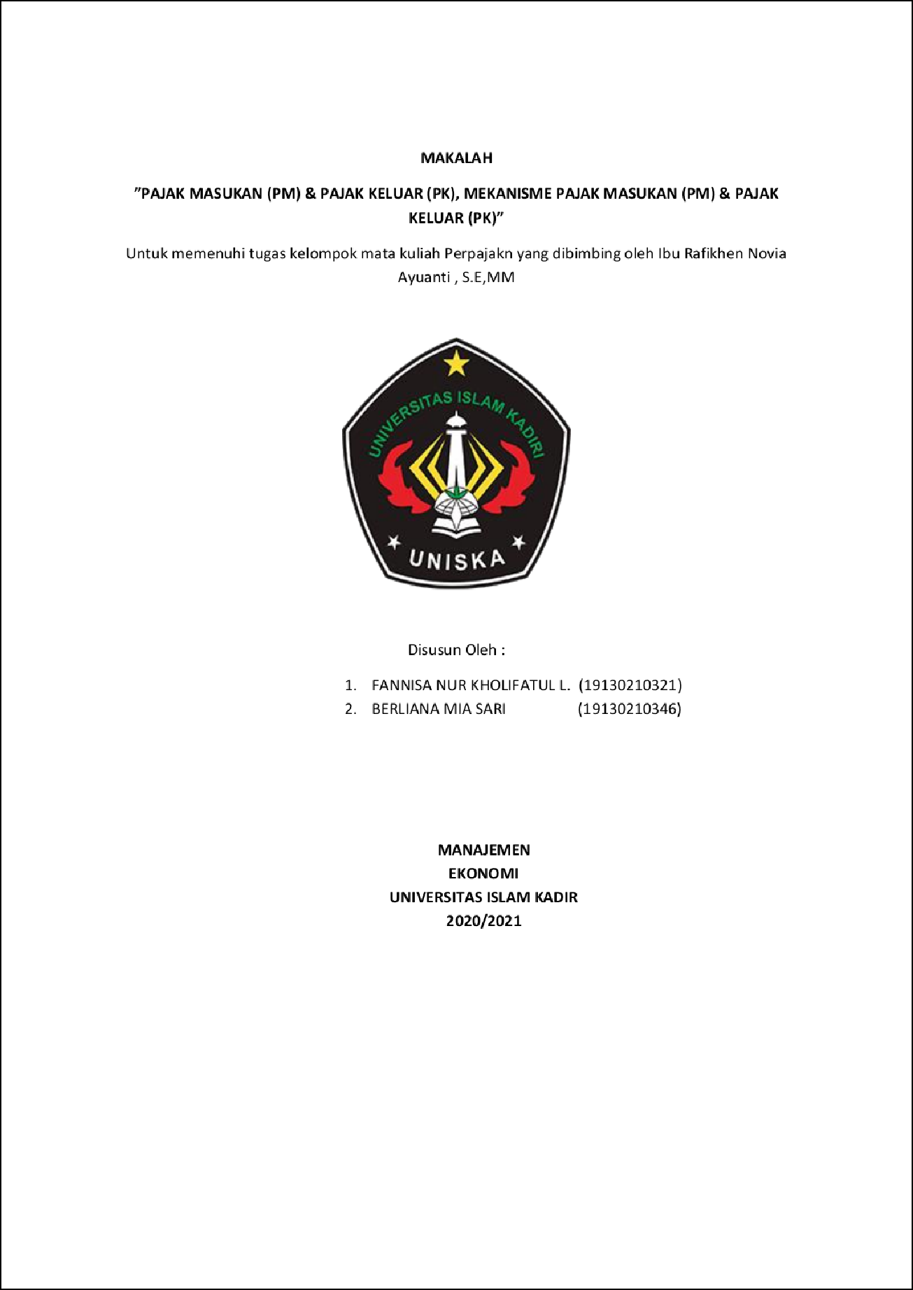

5

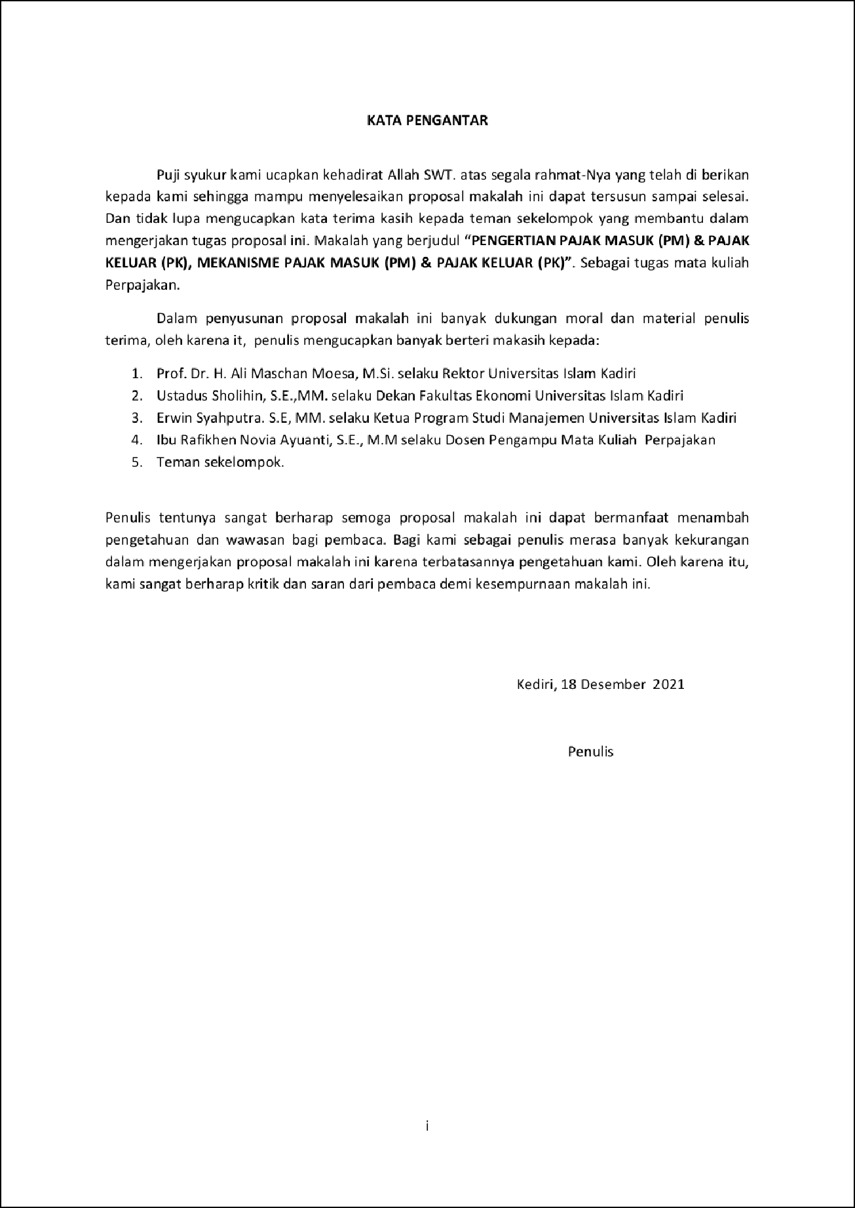

11

2

15

2

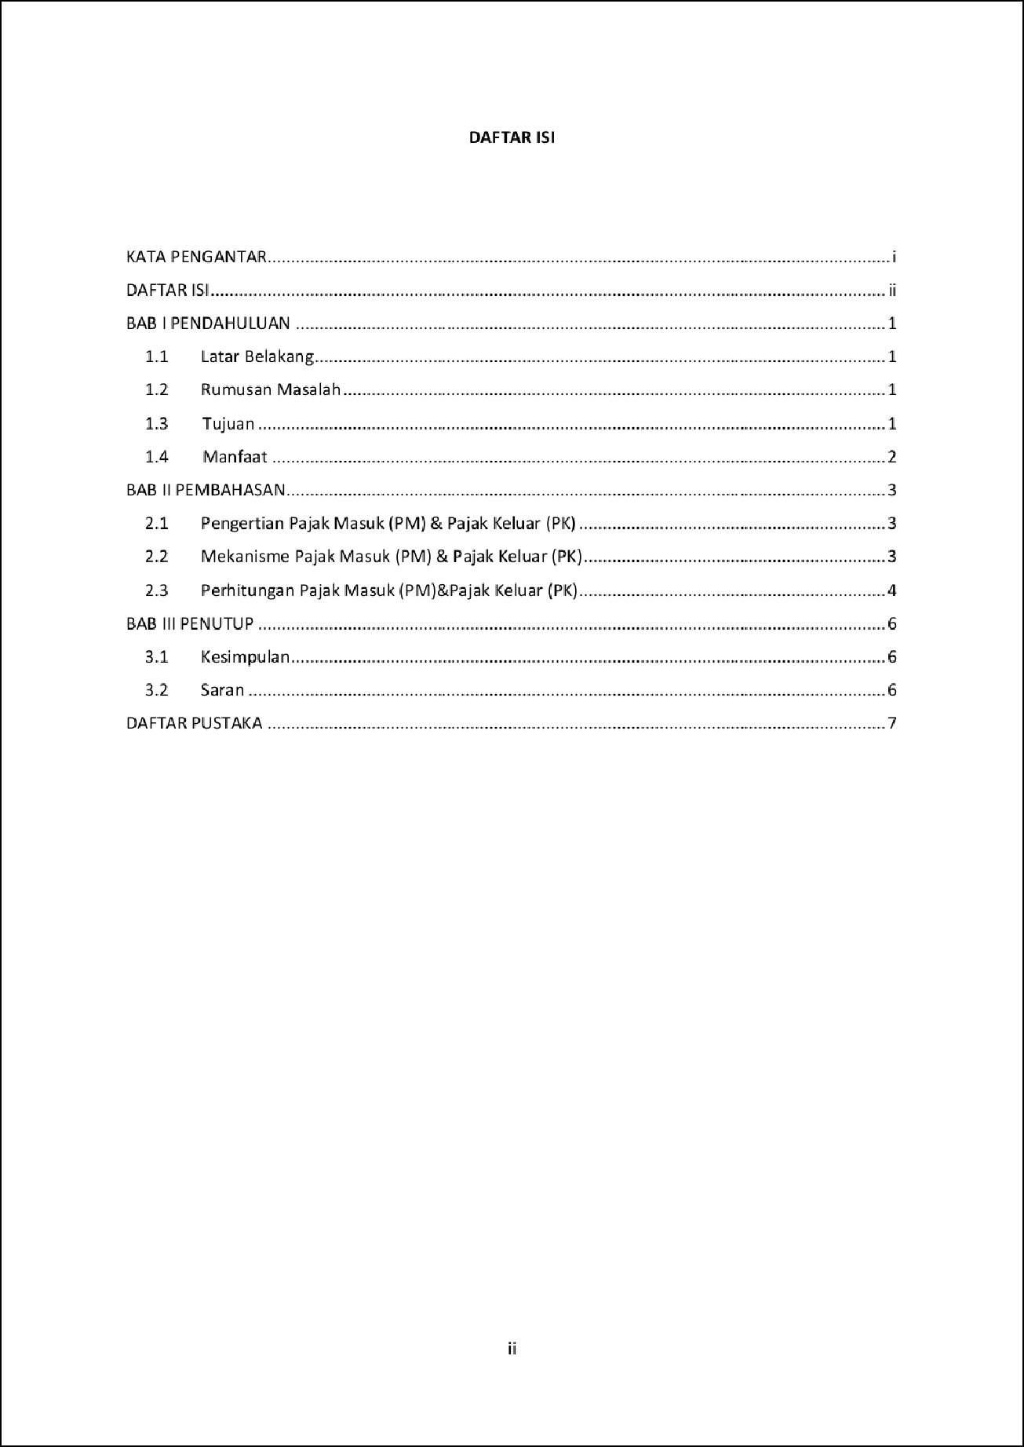

8

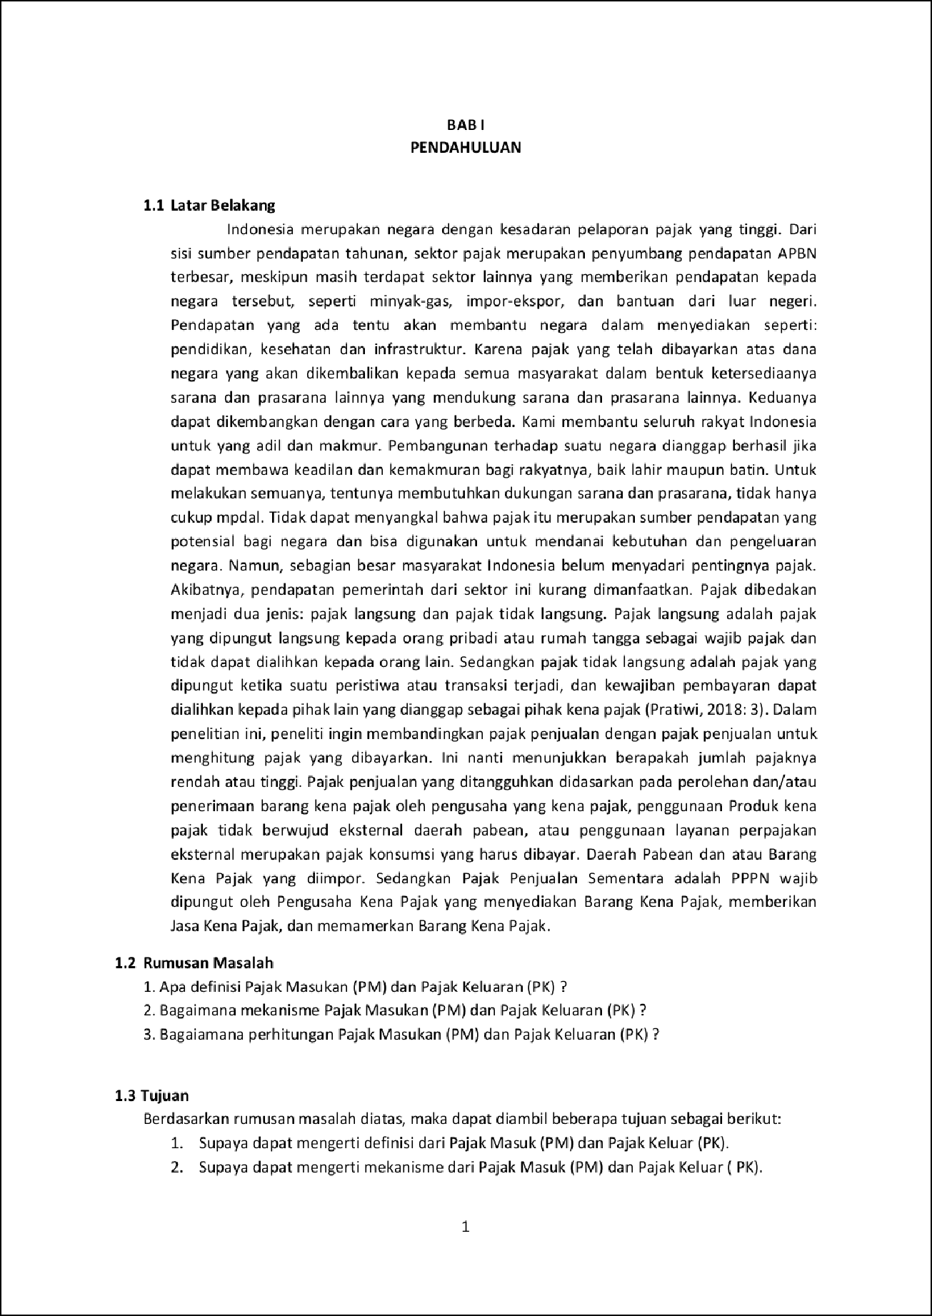

10

4

7

5

13

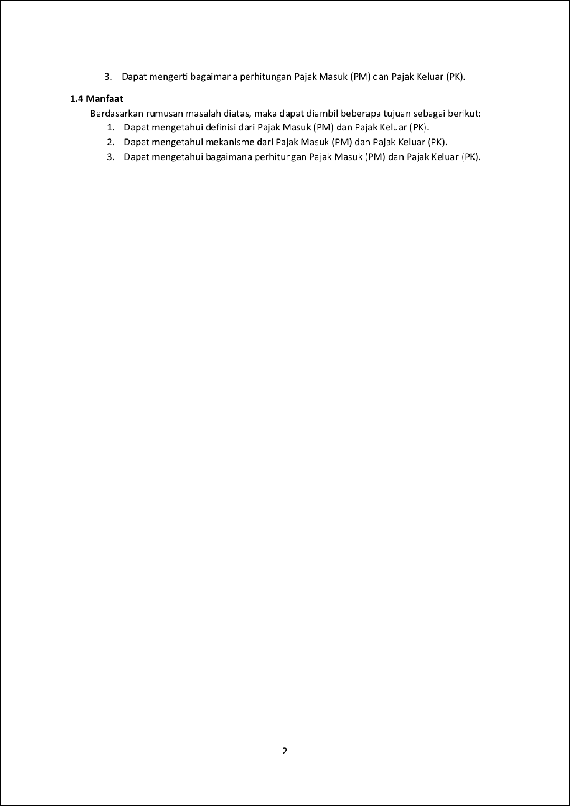

6

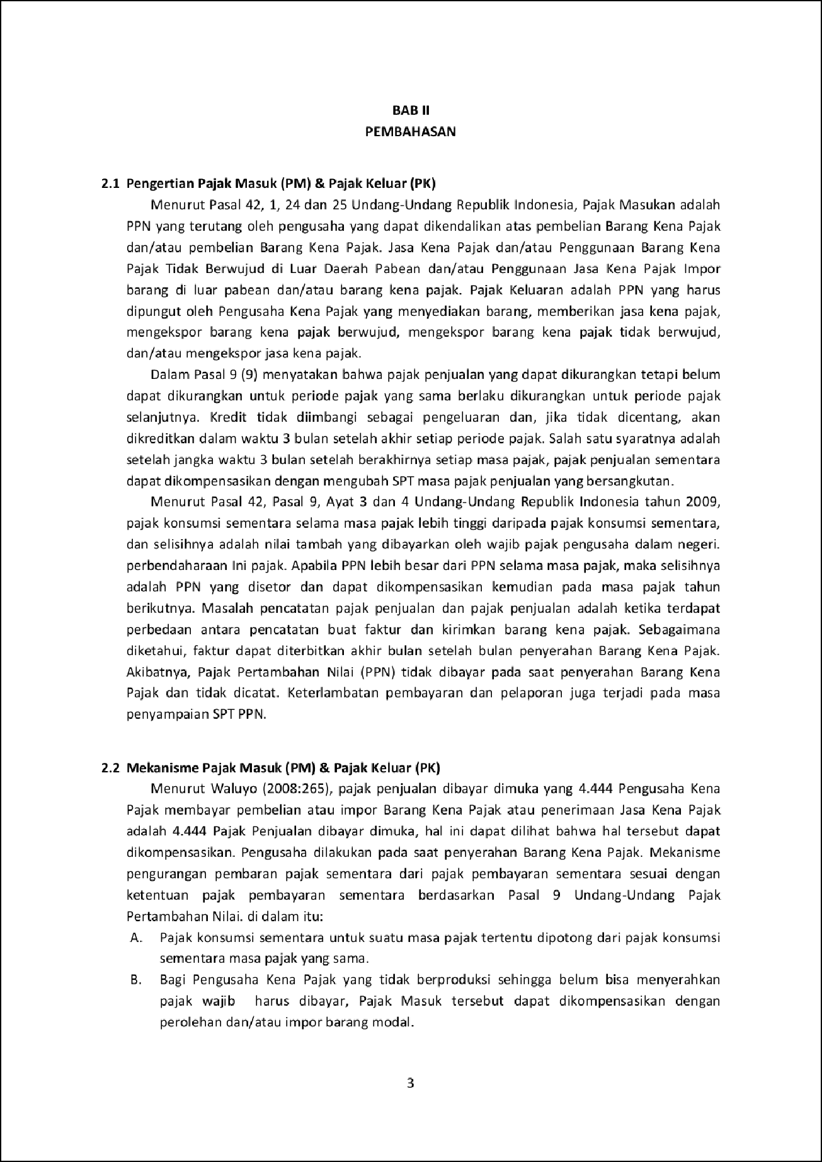

12

3

12

14

9

6

9

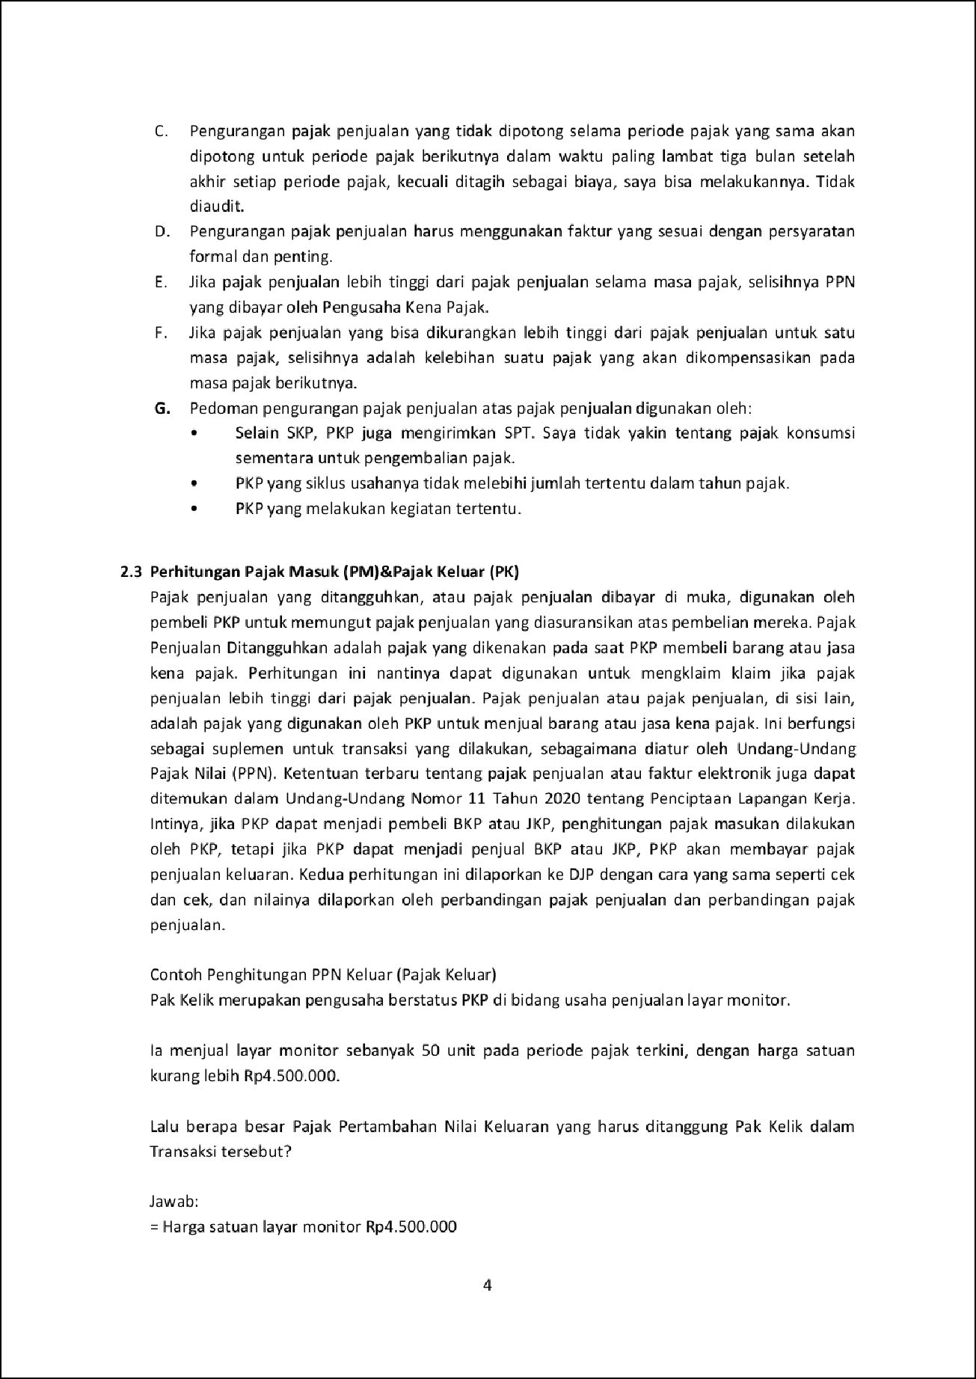

9

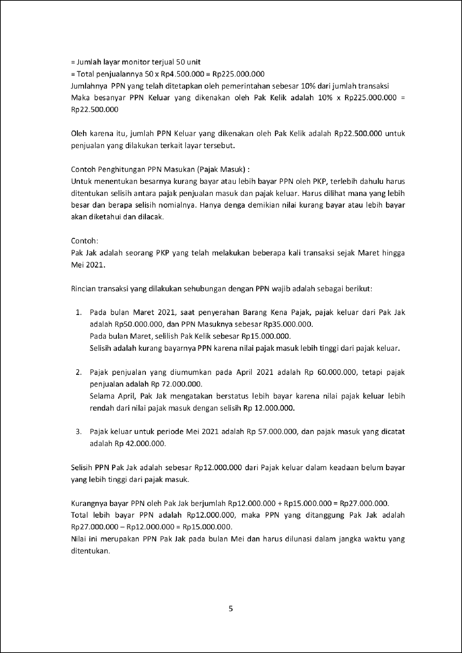

1

1

1

1

1

BAB III

#### PENUTUP

* 1. **Kesimpulan**

Berdasarkan penjelasan pada pembahasan di atas, dapat diambil beberapa kesimpulan. Artinya, terlihat seperti ini: Menurut Undang-Undang Republik Indonesia Nomor 42, Pasal 1, Pasal 24 dan 25 Tahun 2009, kesimpulan pertama adalah perolehan Barang Kena Pajak dan/atau perolehan Jasa Kena Pajak dan/atau Perpajakan Tidak Berwujud dari luar daerah pabean. Pajak tambahan yang dibayarkan oleh Pengusaha Kena Pajak atas penggunaan Barang Kena Pajak dan/atau penggunaan Jasa Ken a Pajak dari luar daerah pabean telah melakukan pembayaran dan/atau impor Barang Kena Pajak. Pa ak penjualan sementara adalah pajak konsumsi yang harus dipungut oleh Pengusaha Ken a Pajak yang menyediakan barang dan jasa. Pasal 9 (9) menyatakan bahwa pajak penjualan yang kredibel yang belum dapat dikurangkan untuk pajak keluaran selama masa pajak yang sama dapat dikurangkan untuk masa pajak berikutnya. Kredit tidak dibebankan sebagai biaya dan, jika tidak dicentang, akan dikreditkan dalam waktu 3 bulan setelah akhir setiap periode pajak. Menurut Pasal 47, Pasal 9, Ayat 3 dan 4 Undang-Undang Republik Indonesia, pajak pembayaran sementara selama masa pajak lebih tinggi dari pajak konsumsi sementara, dan selisihnya adalah nilai tambah yang dibayarkan oleh wajib pajak pengusaha negara. perbendaharaan Ini pajak. Pajak tahun depan. Masalah dengan pajak penjualan dan pencatatan pa ak penjualan adalah bahwa ada perbedaan antara catalan pengiriman dan faktur barang kena pajak. Kesimpulan kedua, mekanisme pengurangan pajak pembayaran sementara menjadi pajak pembayaran sementara, sesuai dengan ketentuan terkait pajak pembayaran sementara yang diatur dalam Pasal 9 UU PP N. • Selain SKP, PKP juga mengirimkan SPT. Saya tidak yakin tentang pajak konsumsi sementara untuk pengembalian pajak. Terakhir, dapat dikatakan bahwa pajak penjualan sementara atau pajak penjualan digunakan oleh pembeli PKP untuk mencatat pajak pen ualan bertanggung atas pembeliannya. Pajak Penjualan Ditangguhkan adalah pa ak yang dikenakan pada saat PKP membeli barang atau jasa kena pajak. Untuk menentukan besarnya kurang bayar atau lebih bayar PPN oleh PKP, terlebih dahulu harus ditentukan selisih antara pajak penjualan masukan dan pajak keluaran. Anda perlu melihat mana yang lebih besar dan berapa selisih nominalnya. Pajak konsumsi Pak Jaku pada saat penyerahan Barang Kena Pajak bulan Maret 2021 sebesar Rp50 juta, dan pajak konsumsi pembayaran sementara sebesar Rp35 uta. Pajak penjualan yang diumumkan pada April 2021 adalah Rp 60.000.000, tetapi pajak penjualan adalah Rp 72.000.000. Pajak Penjualan Keluaran periode Mei 2021 sebesar Rp57.000.000 dan Pa ak Masukan yang tercatat sebesar Rp42.000.000.

* 1. Saran

Tentunya bagi penulis menyadari bahwa masih banyak kesalahan dalam penulisan makalah di atas masih jauh dari kata sempurna. Nantinya, penulis akan segera mengembangkan makalah dengan menggunakan pedoman dari berbagai sumber dan kritik yang membangun dari pembaca.



DAFTAR PUSTAKA

*https.’//klikpa jak.id/bloq/cara-menqhitunq-ppn-m asukan-dan-ppn-keluaran-pkp- wajib-p aham/* http.//repository.*unix-tridinonti.ac.id/1 465/1/BAB’é201%20.pd( http.//journal.vokasi.ui.ac.id/index.php/jabt/article/view/40/18*

7

## ”PAJAK MASUKAN (PM) & PAJAK KELUAR (PK), MEKANISME PAJAK MASUKAN (PM) & PAJAK KELUAR (PK)”

23

ORIGINALITY REPORT

## %

SIMILARITY INDEX

23%

INTERNET SOURCES

6%

PUBLICATIONS

12%

STUDENT PAPERS

PRIMARY SOURCES

7

# appkia.com

Internet Source %

1

3

[www.coursehero.com](http://www.coursehero.com/)

Internet Source %

2

3

2%

Submitted to Forum Perpustakaan Perguruan Tinggi Indonesia Jawa Timur

Student Paper

2

123dok.com

Internet Source %

4

1

baak.stie11april-sumedang.ac.id

Internet Source %

5

1

pt.scribd.com

Internet Source %

6

1

Submitted to Unika Soegijapranata

Student Paper %

7

1

[www.scribd.com](http://www.scribd.com/)

Internet Source %

8

hendrajaya575758.wordpress.com

9

10

11

12

13

14

15

Internet Source

%

1

id.123dok.com

1

Internet Source %

ughasatria.blogspot.com

1

Internet Source %

Marcho Rivelino Tangkere, Inggriani Elim, Stanley Kho Walandouw. "ANALISIS PERLAKUAN AKUNTANSI PAJAK PERTAMBAHAN NILAI (PPN) PADA CV. MULTI DI KOTA MANADO", GOING CONCERN : JURNAL RISET AKUNTANSI, 2014

1%

Publication

ﬁtriyahtigfy.blogspot.com

1

Internet Source %

Submitted to Fakultas Ekonomi Universitas Indonesia

1%

Student Paper

repository.univ-tridinanti.ac.id

1

Internet Source %

### Exclude quotes On Exclude bibliography On

Exclude matches < 1%